***Конспект НОД по безопасности в средней группе***

**«Правила дорожного движения»**

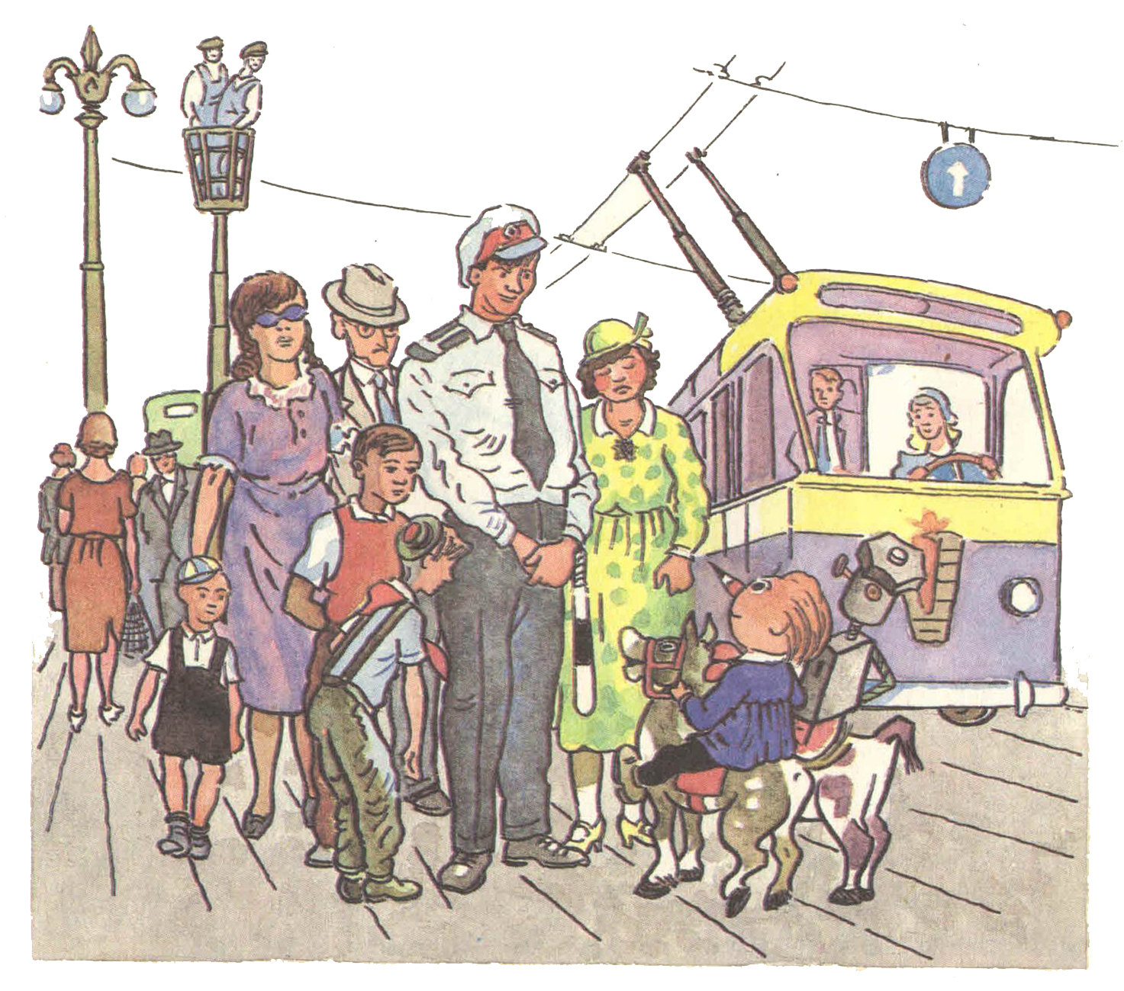

***Автор-составитель*: Баранова С. О.**

**воспитатель ГБДОУ детский сад №95 Красногвардейского района**

**Санкт-Петербург 2014 год**